РУССКИЙ ЯЗЫК
Урок № ______ учебник стр. 11-12
Тема. Слово, как часть предложения.
Цель. Продолжить закрепление представления учащихся о слове, дать понятие о слове как части предложения. Развивать умение сопоставлять слово и предмет, развивать письменную речь. Коррекция мелкой моторики.
Оборудование. Предметные картинки, карточки с заданиями.
Ход урока
- ОРГАНИЗАЦИОННЫЙ МОМЕНТ
- ОСНОВНАЯ ЧАСТЬ
- Сообщение темы урока. Сегодня мы с вами вновь поговорим о слове, узнаем, что слово является частью предложения. Будем вновь определять количество слов в предложении.
- Гимнастика для пальчиков и рук
а) «замочки», «крючочки», «постукивание по парте кончиками пальцев» и т.д.
- Упражнение на развитие зрительного восприятия, внимания
Сколько машин спряталось на картинке?
- 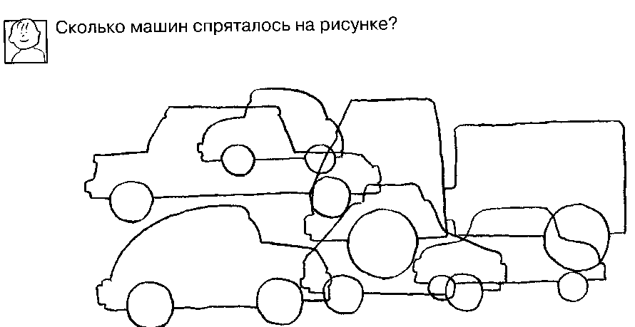

- Минутка чистописания
а) Запись даты, «классная работа»
б) Прописать строчку прописной и строчной буквы Юю
в) Буквенный диктант
в, г, д, ж, з, к, л, м
коза лиса
- Словарная работа (стр. 10)
Какие трудные слова мы учились с вами писать? (собака, капуста)
Запишите их в тетрадь. Подчеркните трудную букву.
- Изучение нового материала
а) Прочитайте предложение, записанное на доске, сосчитайте, сколько слов в каждом предложении.
Папа купил Маше куклу.
Ваня пошел в магазин за хлебом.
Запишите предложения в тетрадь. Составьте к каждому их них схему.

- выполнение упражнения № 2 стр. 12

- Закрепление
На парте у детей карточки. Задание записать предложения в тетрадь. Составить к ним схемы.
Мама поливала в огороде капусту. Папа гулял с собакой.
Найдите словарные слова в тетради, подчеркните в них трудную букву

- ПОДВЕДЕНИЕ ИТОГОВ
Чем мы занимались на уроке?

